В Москве подвели итоги месячника гражданской обороны

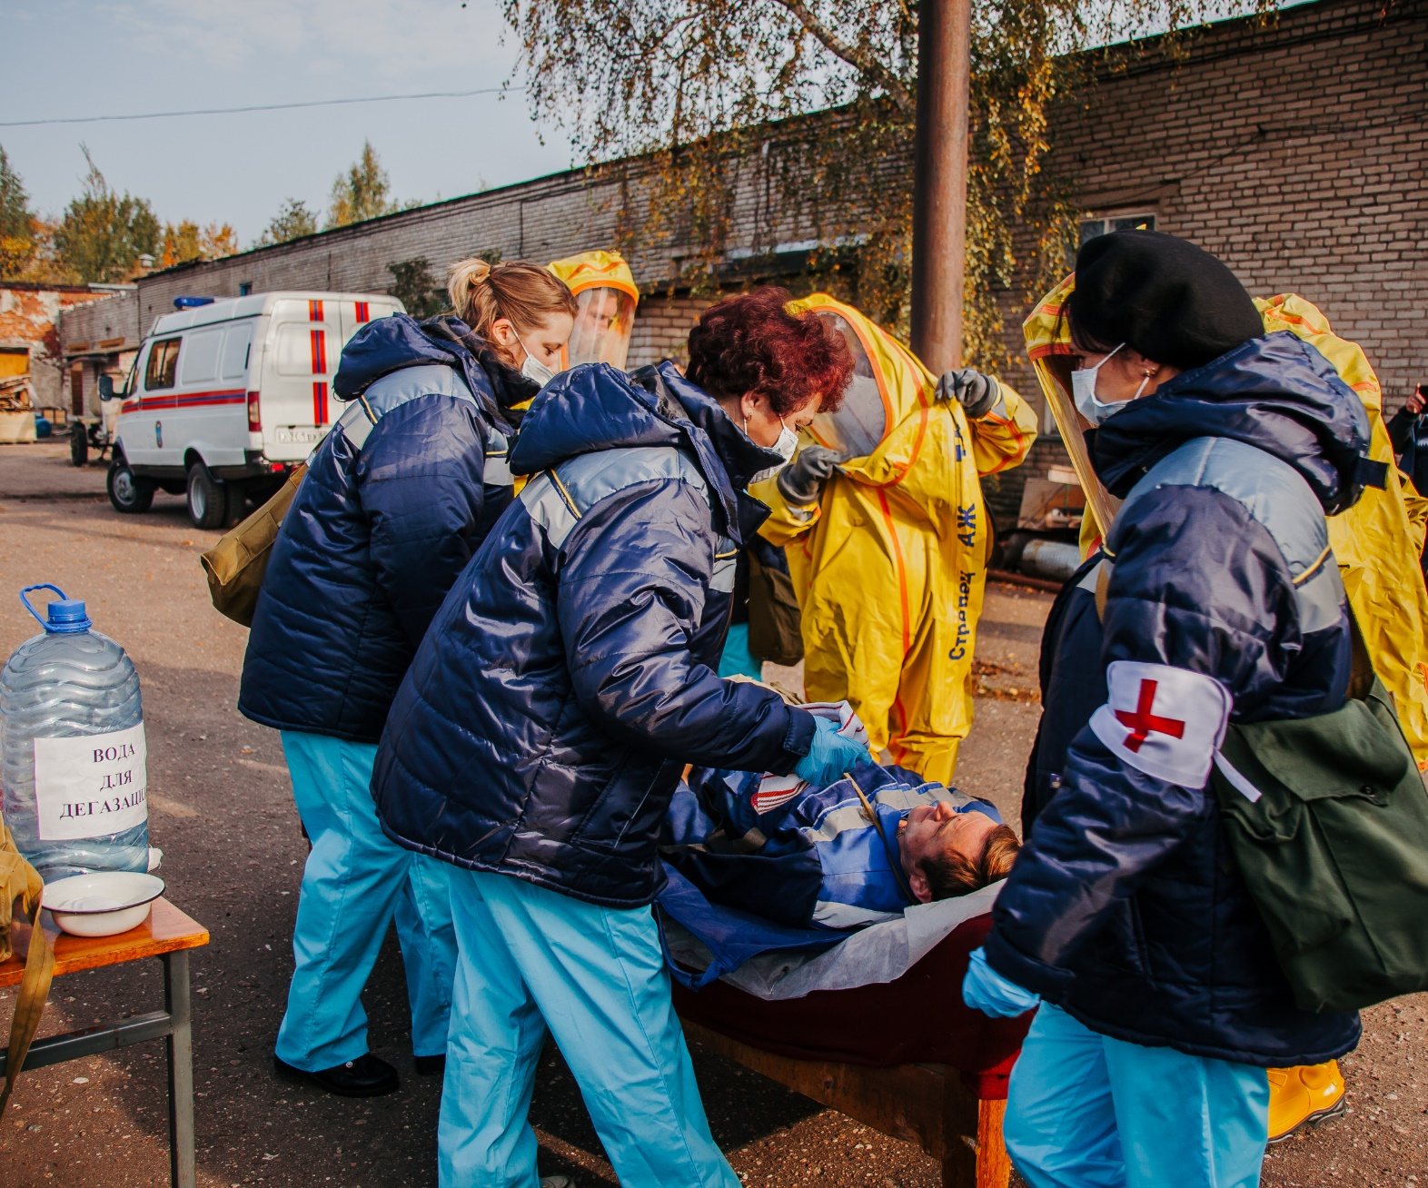

На территории столицы прошёл ежегодный месячник по гражданской обороне. Месячник стартовал 1 октября 2020 года в рамках Всероссийской тренировки по гражданской обороне. Всего в ходе месячника было проведено свыше 9 тысяч различного рода мероприятий.
В ЮЗАО, при непосредственном участии сотрудников Управления по ЮЗАО Департамента ГОЧСиПБ, состоялось порядка 30 мероприятий месячника, в числе которых были и практические.

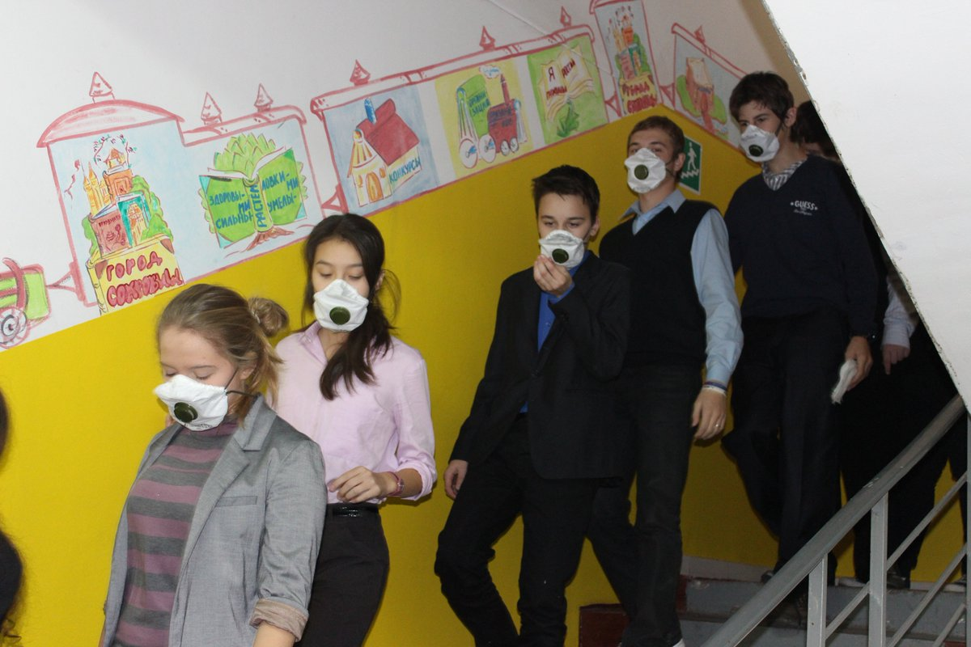

Также, в общеобразовательных учреждениях ЮЗАО был проведен Всероссийский открытый урок «Основы безопасности жизнедеятельности», участниками которого стали около 5000 учащихся.
«В этом году, с учетом складывающейся эпидемиологической обстановки, большая часть мероприятий месячника была переведена в онлайн формат. Это позволило нам максимально расширить аудиторию, до которой доводилась информация по вопросам безопасности жизнедеятельности населения, а также максимально снизить риск заболевания коронавирусной инфекцией» — отметил заместитель начальника Управления по ЮЗАО Департамента ГОЧСиПБ Александр Павлов.

